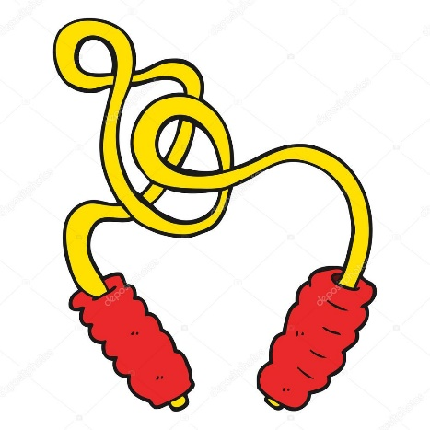
КОНСУЛЬТАЦИЯ ДЛЯ РОДИТЕЛЕЙ
ГИМНАСТИЧЕСКАЯ СКАКАЛКА
Буторина Яна Борисовна – инструктор по физической культуре

Польза прыжков со скакалкой
10-15 минут прыжков со скакалкой:
- развивают выносливость, ловкость;
- тренируют координацию;
- укрепляют мышцы ног и рук;
- улучшают осанку;
- стимулируют кровообращение;
- ускоряют процесс метаболизма,
- благотворно сказываются на сердечно-сосудистой системе ребёнка.

Начинать обучение прыжкам через скакалку не рекомендуется, пока ребёнок не достигнет 4 лет. До этого возраста мышцы голеностопа и икр ещё слишком слабы для подобных нагрузок.

Выбор скакалки
Чтобы тренировки приносили пользу и не стали причиной серьёзных травм, важно выбрать правильную скакалку:
- Диаметр шнура не должен быть меньше или больше 0,8-0,9 мм. Более тонкая скакалка запутается, а толстую будет неудобно крутить.
- Длину снаряда следует подбирать под рост ребенка. Для этого предложите ребёнку поставить ноги на середину скакалки, зажать её ручки в кулаках и развести их в стороны – в таком виде уровень ручек снаряда должен соответствовать уровню подмышек. Если шнур окажется больше, то его необходимо будет обрезать. Но ни в коем случае не завязывайте узлы, чтобы укоротить скакалку, потому что при прыжках они могут больно дарить ребёнка.
- Лучше выбирать снаряд с эргономичными и нескользящими ручками – в этом случае скакалка не будет выпадать из ладоней малыша во время тренировки.
- Снаряд не должен быть ни больше, ни меньше ростовых показателей: если он окажется слишком длинным, то ребёнок может запутаться и упасть, а с короткой скакалкой малыш рискует получить травму голеностопа или вывихнуть руку во время прыжка.

Обязательно уделяйте внимание правильному дыханию во время тренировки. Нельзя опускать задерживания воздуха в лёгких, полагается делать прыжок на вдохе, а приземляться — на выдохе. Если ребёнку становится трудно разговаривать, а также появляется одышка, то сделайте перерыв на отдых.
Лучший и быстрый способ научить ребёнка прыгать через скакалку – это показать на своём примере. Маленьким детям проще скопировать действие, чем понять его описание. К тому же, совместные занятия отлично укрепят не только здоровье, но и эмоциональную связь с малышом.

Поэтапная программа обучения прыжкам
- Первый этап заключается в обучении переступанию с носка на пятку. Для усложнения этого упражнения добавляем перекат с носка на пятку через скакалку. Это позволит ребёнку привыкнуть к снаряду.
- На втором этапе тренируем вместе с малышом прыжки на месте. Их высота не должна быть более 10см. Важно добиться от ребёнка того, чтобы он приземлялся не на всю стопу, а сначала на носочек. Темп нужно задать умеренный, около 80 прыжков в минуту.
- Третий этап предполагает обучение ребёнка правильному вращению скакалки. Для этого попросите его крепко зажать ручки, ладони со снарядом направить вперёд, при этом напряжения в руках быть не должно. Двигаться во время вращения должна только кисть, а не плечевой или локтевой сустав. Чтобы малышу было проще освоить это движение, предложите ему перебрасывать скакалку через голову, не сгибая рук. Постепенно у ребёнка выработается правильный захват. На этом же этапе добавляем прыжки. Малышу нужно взять сложенную вдвое скакалку в одну руку, подпрыгнуть и совершить вращение снарядом. Это поможет добиться одновременности работы ног (прыжков) и рук (вращений).
- На заключительном этапе начинаем работать непосредственно над прыжками через скакалку. В середине снаряда можно завязать яркую ленту, чтобы ребёнку было легче ориентироваться в направлении движения шнура. Следите за тем, чтобы малыш не наклонял туловище, иначе собьётся ритм. И обязательно хвалите за малейшие успехи!

Виды прыжков со скакалкой
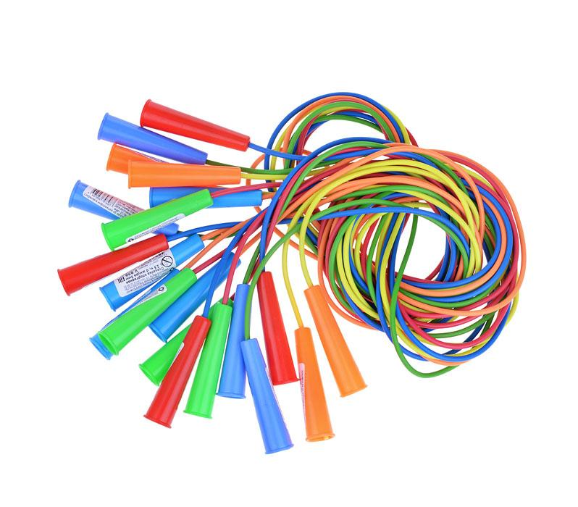
Прыжок с выведением ног вперёд:
- Берём скакалку в руки, ноги сводим вместе.
- Делаем замах шнуром и прыжок.
- Приземляемся на одну ногу, а затем опускаем вторую.
Прыжок с поджатыми коленями:
- Становимся прямо, скакалку заводим назад.
- Заносим снаряд наверх, одновременно подпрыгиваем и стараемся прижать колени к груди.
- Выпрямляем ноги и возвращаемся в исходное положение.
Вращение скакалки в обратном направлении:
- Становимся прямо, ноги вместе.
- Скакалку заводим перед собой.
- Делаем прыжок и замах снарядом за спину.
Прыжок со скрещенными руками:
- Становимся прямо, ноги вместе.
- Заводим скакалку назад.
- Делаем прыжок, перекрещивая руки со шнуром.
- До приземления ладони со снарядом нужно привести в начальное положение.
Прыжок со скрещенными ногами:
- Становимся прямо, ноги перекрещиваем.
- Заводим скакалку назад.
- Делаем прыжок и пропускаем шнур под ногами.
- Возвращаемся в исходное положение, приземляясь на скрещенные ноги.
Двойное прокручивание снаряда:
- Становимся прямо, ноги вместе.
- Делаем замах скакалкой и подпрыгиваем.
- До приземления нужно два раза прокрутить шнур под ногами.
*Осваивать последнее упражнение рекомендуется только тогда, когда ребёнок уже уверенно пользуется снарядом и умеет выполнять другие виды прыжков.
Подготовила инструктор по физической культуре: Буторина Яна Борисовна

